


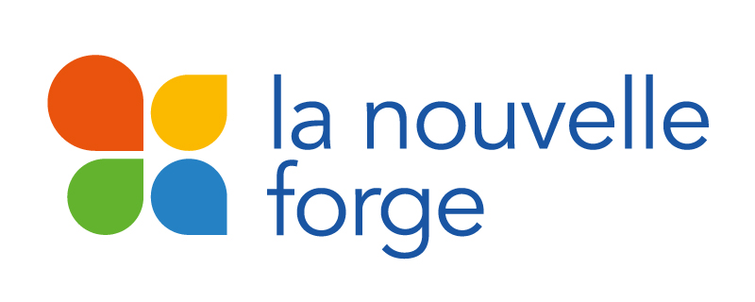
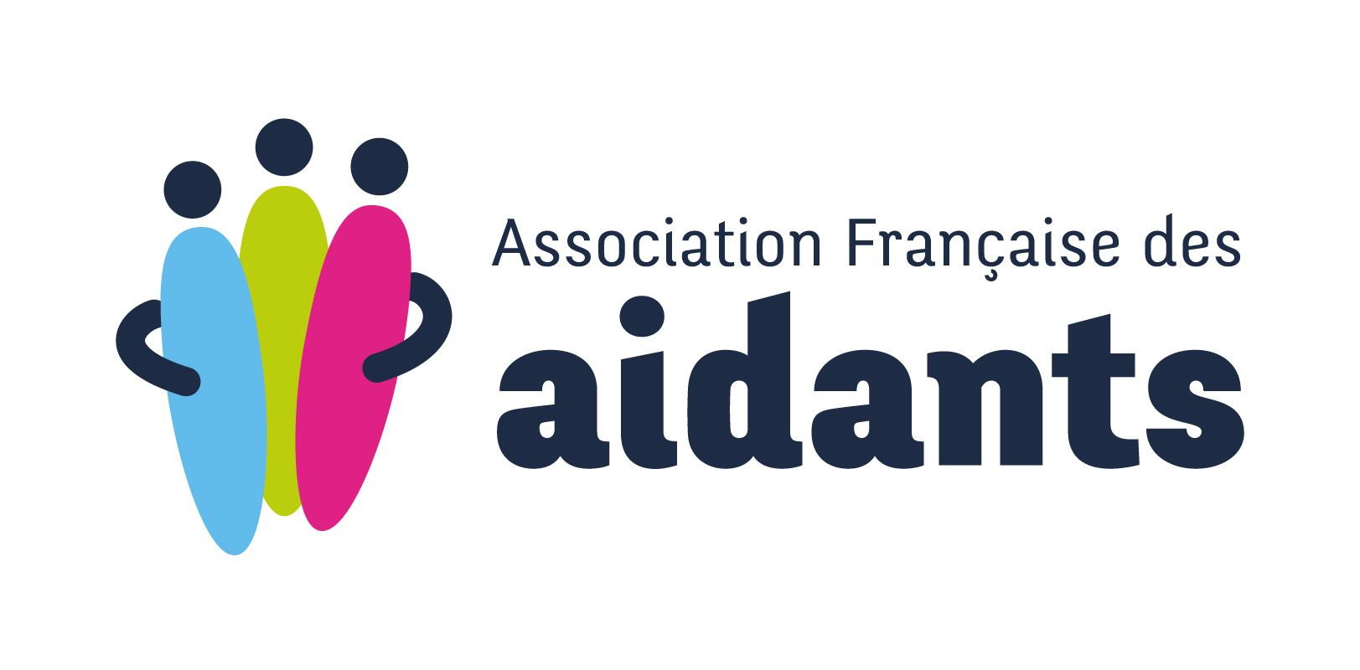
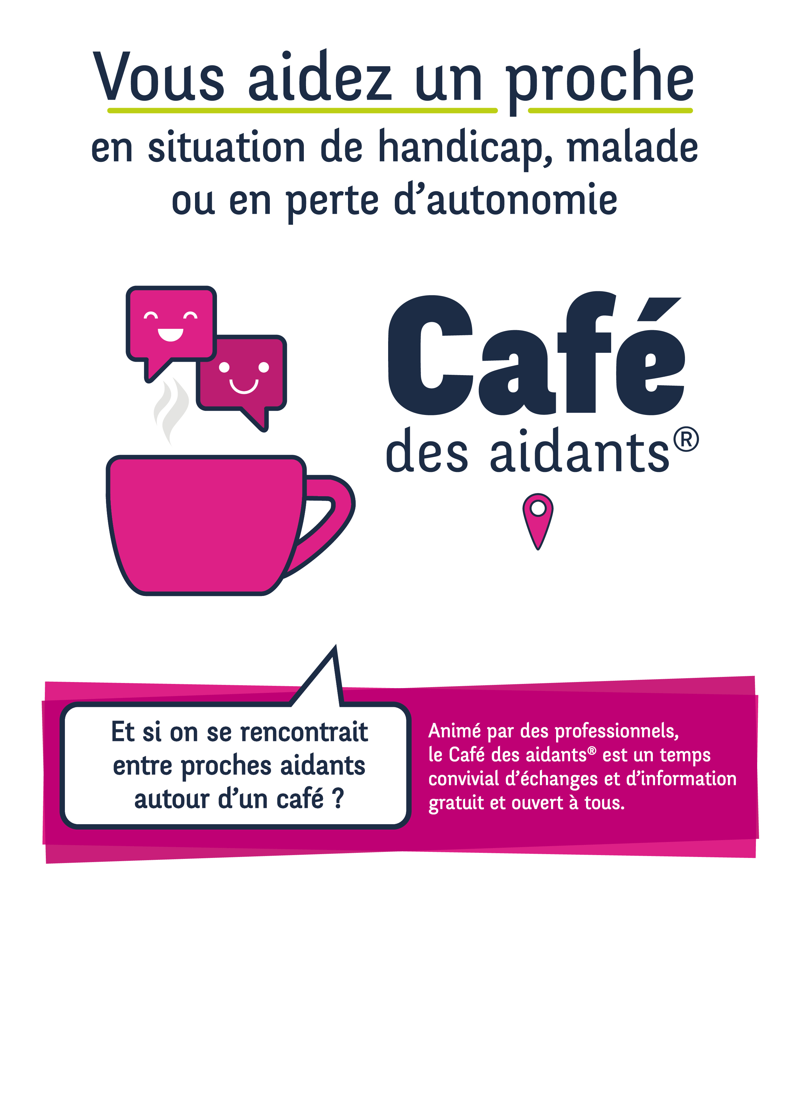
De la Baie de Somme
Nous vous donnons rdv un Mardi par mois, de 14h30 à 16h
En Picardie Maritime (voir programme)
Contact : 03 65 17 02 64 – pfrabbeville@nouvelleforge.com
Le Café des aidants® est soutenu par nos partenaires :

Avec le soutien de :
Organisé par :


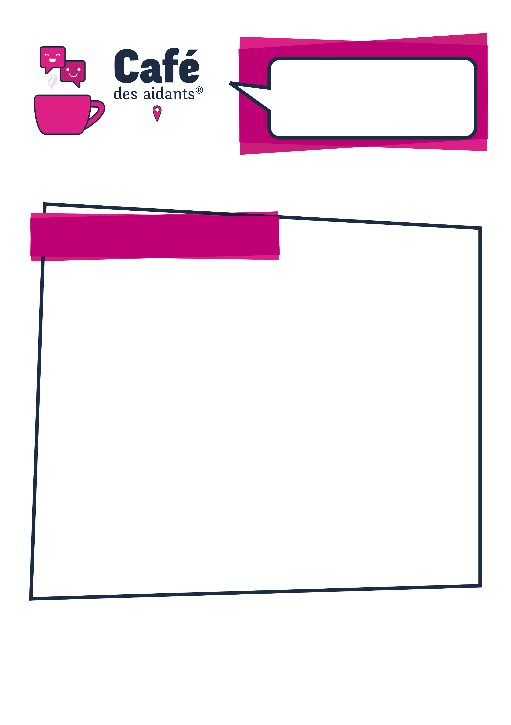
Inscriptions et informations
03 65 17 02 64
pfrabbeville@nouvelleforge.com

PROGRAMME
Mai à Août 2026
Mardi 9 Juin 2026
Stress répétés au quotidien. Comment tenir dans la durée ?
Abbaye de Saint-Riquier
Place de l’Eglise
80135 – SAINT-RIQUIER

Mardi 25 Août 2026
Ce que mon proche m’apporte aussi
Médiathèque d’Abbeville
6 rue des Capucins
80100 - ABBEVILLE
Mardi 19 Mai 2026
Ce que Je veux : faire des choix
Mairie Estrées-lès-Crécy
8 Place du monument aux morts
80150 - ESTREES-LES-CRECY

Mardi 7 Juillet 2026
Être aidant et en bonne santé ?
Médiathèque Le Crotoy
1 Parking Jules Verne
80550 - LE CROTOY

De la Baie de Somme
Mettre ici votre logo
Organisé par :
Mettre ici les logos
de vos partenaires
Avec le soutien de :
Le Café des aidants® est soutenu
par nos partenaires :

Mettre ici votre logo
Organisé par :
Mettre ici les logos
de vos partenaires
Avec le soutien de :
Le Café des aidants® est soutenu
par nos partenaires :

Mettre ici votre logo
Organisé par :
Mettre ici les logos
de vos partenaires
Avec le soutien de :
Le Café des aidants® est soutenu
par nos partenaires :

Nous vous donnons rendez-vous, un mardi par mois, de 14h30 à 16h,
autour d’un thème.

